Documentation Technique

1. Form1.cs
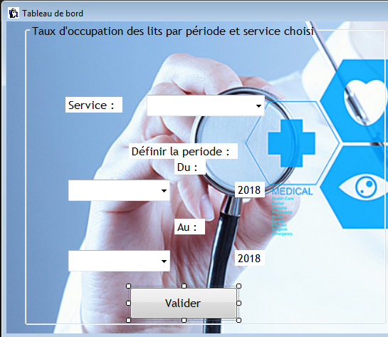

Combobox des services remplie grâce au code suivante dans Form1.cs ligne 92-93

Combobox des mois remplies grâce au code suivant dans Form1.cs lignes 20-87 (un seul mois est affiché en dessous.

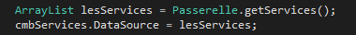
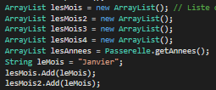

...
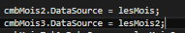

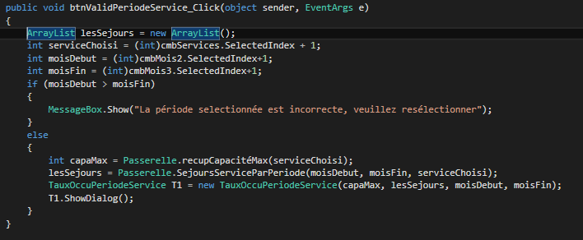
Bouton « Valider » qui récupère les informations entrées pour le service et la période pour afficher le graphe TauxOccuGlobalParAn

1. IHM Tableau 1 :
Cet IHM permet :
-d'obtenir le taux d'occupation des lits par période et pour un service choisi par l'utilisateur d'une part,
-d'obtenir le taux d'occupation des lits pour l'année 2018 de la totalité de l’hôpital d'autre part.

On récupère les différents services de la base de donnée grâce à la fonction getServices() dans la classe passerelle afin de remplir la combobox cmbServices.

La période est choisie grâce à deux combobox cmbMois2 et cmbMois3 que l'on remplie chacun avec une liste de mois. CmbMois2 est le début de la période et cmbMois3 est la fin de la période.

Le bouton btnValidPeriodeService récupère les informations choisies dans les combobox et affiche le diagramme sur une nouvelle page rempli avec ces informations.

Pour le taux d'occupation total de l’hôpital,

2. IHM Tableau 2 :

Cet IHM permet d'obtenir la durée moyenne de séjour pour un service choisi, pour chaque mois et sur une période.

On récupère les différents services de la base de donnée grâce à la fonction getServices() dans la classe passerelle afin de remplir la combobox cbboxService.

Le bouton btnBascule2 « < Page Précédente » permet de revenir à l'IHM 1 en cachant l'IHM 2 avec « this.hide » dans la fonction « btnBascule2_Click » et en affichant l'IHM 1 avec f1.showDialog() ;

La période est choisie grâce à deux combobox cbbdebutperiode et cbbfinperiode que l'on remplie chacun avec une liste de mois.

Le bouton btnvalider récupère les informations choisies dans les combobox et affiche le diagramme sur une nouvelle page remplie avec ces informations.

